Markus Laurila TTV20SP
Reunanpehmennystekniikoiden vaikutus ja mittaus

Tieto- ja viestintätekniikka
Insinöörikoulutus
Syksy 2025

Tiivistelmä
Tekijä(t): Laurila Markus
Työn nimi: Reunanpehmennys tekniikoiden tutkinta ja mittaus
Tutkintonimike: Insinööri (AMK) Tieto- ja viestintätekniikka
Asiasanat: FXAA, MSAA, SSAA, TAA, C++, reunanpehmennys, spatiaalinen, Fourier muunnos, Sobel-operaattori, OpenGL

Reunanpehmennystekniikoiden mittaaminen ja kuvan parannuksen vertailu on valittu aihe tälle työlle. Tietokoneiden prosessointivoiman lisääntyminen vuosien varrella on luonut mahdollisuuden kokeilla ja kehittää uudenlaisia kuvan parannus tekniikoita reunanpehmennykseen.
2025 vuonna löytyy 23 dokumentoitua tapaa reunanpehmennykseen, josta jokainen on hyödyllinen omaan tarkoitukseensa.
Työn tarkoituksena on mitata 4 yleisintä reunanpehmennystekniikkaa ja saada selville onko, jokin tekniikka mittaustulosten perusteella paras näistä valituista.
Työssä vastataan seuraaviin kysymyksiin:
Voiko reunanpehmennystekniikoiden kuvanparannusta mitata matemaattisesti?
Jos mahdollista mikä näistä olisi paras tekniikka, joka antaa parhaan kuvan ja suorituskyvyn?

Abstract
Author(s): Laurila Markus
Title of the Publication: Measuring and research of anti-aliasing techniques
Degree Title: Bachelor of Engineering (UAS) Information and Communication Technology
Keywords: FXAA, MSAA, SSAA, TAA, C++, anti-aliasing, spatial, Fourier conversion, Sobel-operator, OpenGL
Measuring anti-aliasing techniques and comparing image enhancement is the chosen topic for this work. The increase in the processing power of computers over the years has created an opportunity to experiment with and develop new types of image enhancement techniques for anti-aliasing.
In 2025, there are 23 documented ways to anti-aliasing, each of which is useful for its own purpose. The purpose of the thesis is to measure the 4 most common anti-aliasing techniques and to find out if any of the techniques is the best, based on the measurement results.
The thesis answers the following questions:
Can the image enhancement of anti-aliasing techniques be measured mathematically?
If possible, which of these would be the best technique to give the best image quality and performance?

Alkusanat
Alkusanat + kiitokset ohjaajille ja muille
Sisällys
1 Johdanto 1
2 Mallipohjan käyttäminen 2
2.1 Valmiin tekstin siirtäminen 2
2.2 Tyylit 4
3 Sivut 6
3.1 Kansilehti 6
3.2 Tiivistelmä ja abstract 7
3.3 Alkusanat 7
3.4 Sisällysluettelo 7
3.5 Kuvat 10
3.6 Taulukot 10
3.7 Lähteet 12
3.8 Mendeley-viitteidenhallintaohjelma 12
3.9 Liitteet ja osanvaihto 13
3.10 Esimerkki kolmesivuisen Liitteen 1 sivunumeroinnista 14
3.11 Viimeistely 19
Lähteet 20

Liitteet

Symboliluettelo
FXAA Nopea likimääräinen reunanpehmennys Fast-approximate anti-aliasing
SSAA Supernäytteen reunanpehmennys Supersample anti-aliasing
MSAA Usean näytteen reunanpehmennys Multisample anti-aliasing
TAA Temporaalinen reunanpehmennys Temporal anti-aliasing
C++ Korkean tason yleisohjelmointi kieli High-level general-purpose programming languange
OpenGL Monialustainen API 2D- ja 3D-grafiikan renderöintiin Cross-platform API for rendering 2D and 3D graphics
API Ohjelmointirajapinta Application programming interface

Johdanto
Insinöörityössä perehdytään reunanpehmennys tekniikoihin omassa henkilökohtaisessa renderöinti projektissa. Työssä käydään läpi yleisimmät reunanpehmennys tekniikat vuonna 2025, niiden käyttötarkoitukset, vaikutukset ja niiden historia. Työssä esitellään pintapuolisesti korkeantason yleisohjelmointi kieli C++, 2D-3D API OpenGL kirjaston käyttö testausalustan rakentamiseen ja sen prosessiin. Reunanpehmennystekniikoiden mittaukset suoritetaan seuraamalla suorituskykyä, Sobel-operaattoria, Fourier-muunnosta, ennen- ja jälkeen kuvia muutoksista alkuperäiseen renderöintiin verrattuna.

Mallipohjan käyttäminen
Tallenna mallipohjatiedosto sen käyttöä aloittaessasi haluamaasi kansioon. Kun olet tallentanut uuden asiakirjan, opinnäytetyö voidaan kirjoittaa suoraan siihen. Muista tehdä työn turvaamiseksi aika ajoin varmuuskopioita. Jos jostakin syystä automaattinen tavutus on mennyt pois päältä, saat sen tarvittaessa käyttöön valitsemalla: Sivun asettelu → Sivun asetukset → Tavutus → Automaattinen. Automaattisen tavutuksen asettaminen on esitetty kuvassa 1.
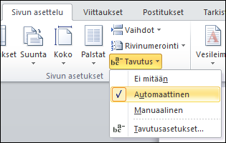
Kuva 1. Automaattisen tavutuksen asettaminen

Valmiin tekstin siirtäminen
Mallipohja toimii parhaiten, kun kirjoitat tekstin siihen suoraan, mutta valmiin tekstin siirtäminen toisesta asiakirjasta on myös mahdollista. Jos toisessa asiakirjassa on käytetty eri tyylejä, ne kopioituvat tekstin mukana ja tyylien sekoittuminen voi aiheuttaa ongelmia. Saat poistettua tyylit kopioimalla siirrettävän tekstin ja valitsemalla sen jälkeen mallipohjassa: Aloitus → Leikepöytä → Liitä → Liitä määräten… Liittäminen määräten on esitetty kuvassa 2.
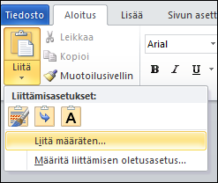
Kuva 2. Liittäminen määräten
Valitse aukeavasta ikkunasta kohta ”Muotoilematon teksti”. Tällöin tekstin tyylit ja muotoilut eivät kopioidu mukana. Muotoilemattoman tekstin valitseminen on esitetty kuvassa 3.
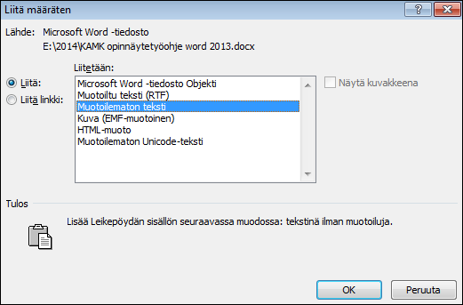
Kuva 3. Muotoilemattoman tekstin valitseminen
Kun olet liittänyt tekstin, voit maalata haluamasi alueen ja valita tyylipaletista kyseiseen kohtaan sopivan tyylin.
Vältä kopioimasta koko opinnäytetyötä kerralla toisesta tiedostosta. Älä käytä valintaa ”Ctrl + A”. Tällöin kopioituvat myös ylä- ja alatunnisteet sekä kaikki muut määritykset, ja tämä saattaa sekoittaa mallipohjan valmiit oletusmääritykset. Kannattaa siis kopioida mieluummin kaikki tekstit, otsikot, taulukot ja kuvat erikseen.

Tyylit
Mallipohjaan on määritelty valmiiksi tyylit eri otsikkotasoille, perustekstille, luettelolle sekä sisällysluettelolle. Tyylipaletin näet seuraavasta kohdasta: Aloitus → Tyyli. Saat kaikki käytettävät tyylit näkyviin napsauttamalla oikean alakulman nuolipainiketta. Tyylipaletti on esitetty kuvassa 4.
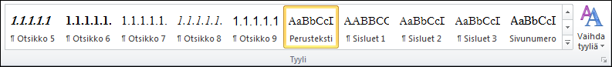

Kuva 4. Tyylipaletti
Käytä ensimmäisen tason otsikoihin 1 Otsikko 1 -tyyliä. Kirjoita ne alkamaan uudelta sivulta. Käytä 1.1 Otsikko 2 -tyyliä toisen tason otsikoihin ja 1.1.1 Otsikko 3 -tyyliä kolmannen tason otsikoihin. Ohjaavia otsikoita (ei ole numeroitu) varten on käytössä tyyli Otsikko 4. Perusteksti-tyyli on leipätekstin kirjoittamista varten.
Saat tyylin käyttöön napsauttamalla sitä tyylivalikosta ennen otsikon kirjoittamista. Voit lisätä tyylin myös jälkeenpäin napsauttamalla tyyliä kursorin ollessa kyseisellä rivillä. Otsikoiden numerointi tapahtuu automaattisesti, kun olet valinnut otsikkotasoa vastaavan tyylin. Otsikoiden numeroiden jälkeen ei tule pistettä.
Älä lisää rivinvaihtoja kappaleiden väliin tai kappaleiden ja otsikoiden väliin käsin. Kaikki välit on säädetty etukäteen. Kun muutat valmiiksi kirjoitettua tekstiä myöhemmin Perusteksti-tyyliseksi, muutos tulee voimaan koko siinä kappaleessa, jossa kursori on.
Jos haluat sisentää tekstiä (esimerkiksi suoraa siteerausta, haastattelun tekstiä tms.), valitse: Aloitus → Kappale → Suurenna sisennystä. Sisennyksen suurentaminen on esitetty kuvassa 5.
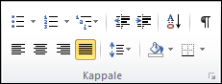

Kuva 5. Sisennyksen suurentaminen
Käytä kuva- ja taulukkoteksteihin Perusteksti-tyyliä. Numeroi ne juoksevasti erikseen, läpi koko opinnäytetyön. Lähde-tyyli on lähteiden kirjoittamista varten. Tee luettelot Luettelo 1 -tyylillä, jos haluat käyttää luettelomerkkejä. Voit käyttää tarvittaessa myös muita luettelo- tai numerointityylejä: Aloitus → Kappale → Luettelomerkit / Numerointi. Luettelointityylien valitseminen on esitetty kuvassa 6.
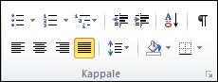

Kuva 6. Luettelotyylien valitseminen

Sivut
Tämä mallipohja sisältää työn rakenteen ja teknisiä ohjeita Word-ohjelman käyttämiseen.

Kansilehti
Mallipohjan ensimmäinen sivu on kansilehti. Vaihda mallitekstien paikalle oma nimesi, opinnäytetyön nimi, tutkintonimike, koulutus sekä opinnäytetyön valmistumisaika.
Voit tarvittaessa vaihtaa kansilehteen työsi sisällön kannalta mielekkään kuvan. Kansilehden kuva on helpointa vaihtaa, kun napsautat hiiren oikeaa painiketta kansikuvan päällä ja valitset aukeavasta valikosta kohdan: Muuta kuva… Tämän jälkeen voit korvata oletuskuvan etsimällä sille vaihtoehdon haluamastasi kansiosta. Kansikuvan muuttaminen on esitetty kuvassa 7.
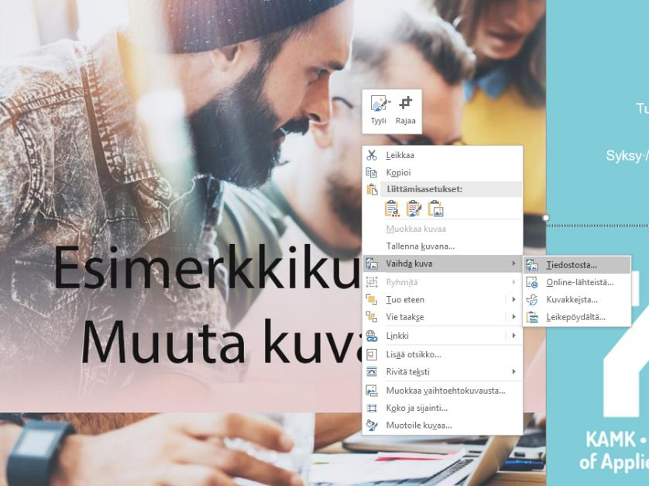
Kuva 7. Kansikuvan muuttaminen

Tiivistelmä ja abstract
Kirjoita tiivistelmä- ja abstract-sivulle tarvittavat tiedot. Muista kirjoittaa myös asiasanat esim. Finto-palvelun Yleiseen suomalaiseen asiasanaston mukaan (YSO): https://finto.fi/yso/fi/.

Alkusanat
Alkusanat tulevat tiivistelmien jälkeen ennen sisällysluetteloa. Alkusanat ei ole pakollinen osio.

Sisällysluettelo
Käyttäessäsi tyylejä oikein Word tekee sisällysluettelon automaattisesti. Sisällysluetteloon otetaan automaattisesti tekstissä olevat pääotsikot sekä toisen ja kolmannen tason otsikot (tyylit: Otsikko (Lähteet-sana), Otsikko 1, Otsikko 2 ja Otsikko 3).
Kun haluat lisätä sisällysluettelon tyhjälle sivulle, valitse: Viittaukset → Sisällysluettelo → Automaattinen taulukko1. Sisällysluettelon lisääminen on esitetty kuvassa 8.
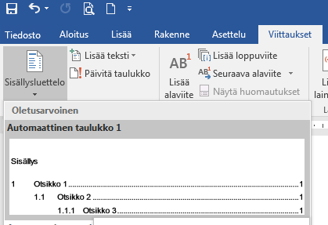
Kuva 8. Sisällysluettelon lisääminen
Tekstissä esiintyvät kolmen eri tason otsikot näkyvät lisätyssä sisällysluettelossa kuvan 9 mukaisesti.
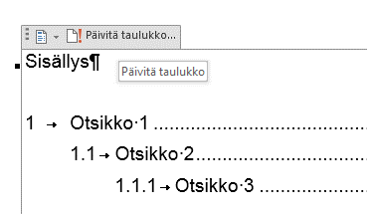
Kuva 9. Sisällysluettelossa näkyvät kolmen eri tason otsikot
Kun olet valinnut tekstiin lisättyjen otsikoiden tyylit oikein, Word osaa asettaa ne automaattisesti oikein myös luotavaan sisällysluetteloon. Jos lisäät otsikoita jälkikäteen ja haluat päivittää sisällysluettelon ajan tasalle, toimi seuraavasti:
- Aseta kursori sisällysluettelon päälle
- Paina hiiren oikeaa näppäintä ja valitse: ”Päivitä kenttä”
Sisällysluettelon päivittäminen on esitetty kuvassa 10.
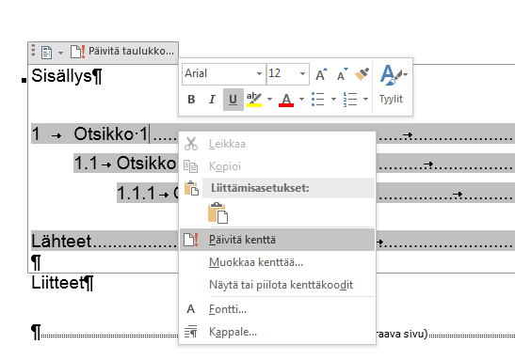
Kuva 10. Sisällysluettelon päivittäminen
Tämän jälkeen näytölle avautuu valintaikkuna. Valitse kohta ”Päivitä koko luettelo”. Koko sisällysluettelon päivittäminen on esitetty kuvassa 11.
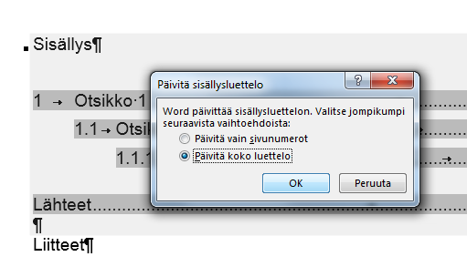
Kuva 11. Koko sisällysluettelon päivittäminen
Mikäli sisällysluettelosta puuttuu otsikoita, tarkista puuttuvan otsikon tyyli ja vaihda se oikeaksi. Päivitä tämän jälkeen sisällysluettelo uudelleen.

Kuvat
Kuvat numeroidaan juoksevasti Lisää otsikko –toiminnolla, jolloin kuvien numerointijärjestys tulee automaattisesti, jos jälkeenpäin vielä lisäät tai poistat kohteita.
Vie kohdistin ensin kuvan alle tyhjälle riville.
Avaa Viittaukset-välilehti ja valitse Kuvatekstit-ryhmän Lisää otsikko -valinta. Valitse kohteen mukaisesti otsikko. Hyväksy OK:lla.
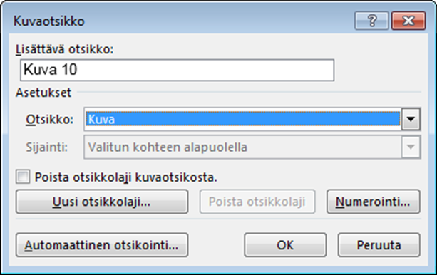
Kuva 12. Lisää otsikko kuvien alle
Kuvan numero ja otsikko tulevat kuvan alapuolelle Kuvaotsikko-tyylillä. Voit katsoa mallia kuvien numeroinnista ja otsikoinnista tämän mallipohjan kuvista. Kuvien ja taulukoiden vasemman reunan tulee olla sama kuin edeltävän kappaleen tekstin reuna. Niiden oikean reunan ei tarvitse kuitenkaan täsmätä, eli sitä ei ole tarpeellista venyttää.

Taulukot
Taulukoiden tiedot kirjoitetaan niiden yläpuolelle. Myös taulukkoteksteihin käytetään Perusteksti-tyyliä. Taulukossa 1 on esitetty esimerkki taulukoiden nimeämisestä.
Taulukko 1. Esimerkki taulukoiden nimeämisestä
A | B | C | D | Yhteensä
1 | 4 | 2 | 3 | 10
2 | 5 | 3 | 4 | 14
3 | 6 | 1 | 2 | 12
Taulukot saattavat joskus tuottaa siirrettäessä ongelmia. Tekstit voivat sekoittua tai eivät näy kokonaan. Voit muuttaa ne kuviksi esim. kopiointivaiheessa. Valitse taulukko, jonka haluat kopioida alkuperäisestä ohjelmasta ja valitse: Aloitus → Leikepöytä → Liitä määräten… Taulukon muuttaminen kopiointivaiheessa kuvaksi on esitetty kuvassa 13.
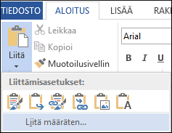
Kuva 13. Taulukon muuttaminen kopiointivaiheessa kuvaksi
Valitse avautuvasta valikosta kohta: ”Kuva (EMF-muotoinen)” ja paina tämän jälkeen OK-painiketta. EMF-muotoisen kuvan valinta on esitetty kuvassa 14.
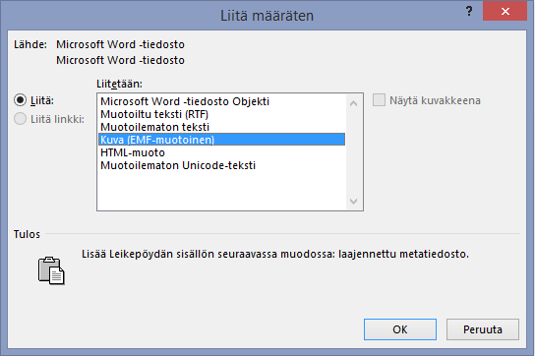
Kuva 14. EMF-muotoisen kuvan valitseminen
Varsinkin liitteissä saattaa olla laajoja taulukoita. Kun siirrät taulukoita kuvina, tiedostokoko pienenee, voit skaalata niitä ja tekstit pysyvät varmimmin alkuperäisen näköisinä. Kaikkiin kuviin ja taulukoihin tulee viitata suorasanaisessa tekstissä kuvan/taulukon numerolla.

Lähteet
Lähteet alkavat uudelta sivulta. Käytä lähdeluettelon otsikossa Otsikko-tyyliä (ei Otsikko 1, koska siinä on automaattisen numeroinnin muoto) ja itse luettelossa Lähde-tyyliä, jotta automaattinen sisällysluettelo toimii oikein. Lähde-tyyliin on määritelty molempien reunojen tasaus, joten lähdeluettelossa olevien sanojen välit saattavat olla pitkiä. Voit korjata asian tarvittaessa seuraavasti: aseta kursori korjattavaan kappaleeseen (tai maalaa kappale) ja valitse vasemman reunan tasaus.

Mendeley-viitteidenhallintaohjelma
Voit tehdä lähteet joko käsin tai automaattisesti käyttämällä Mendeley-viitteidenhallintaohjelmaa. Mendeley on verkossa toimiva viitteidenhallintaohjelma, jolla voit luoda oman viitetietokantasi, siirtää viitetietoja suoraan omaan viitetietokantaasi useista eri tietokannoista tai tallentaa viitetiedot omaan viitetietokantaasi valmiin lomakkeen avulla, muotoilla tekstiisi sisäiset viitteet sekä lähdeluettelon automaattisesti monen eri säännöstön mukaan ja jakaa viitteitä muiden kanssa. Tutustu myös Mendeley-viitteidenhallintaohjelman oppaaseen. (Katso kuvaa 15.)
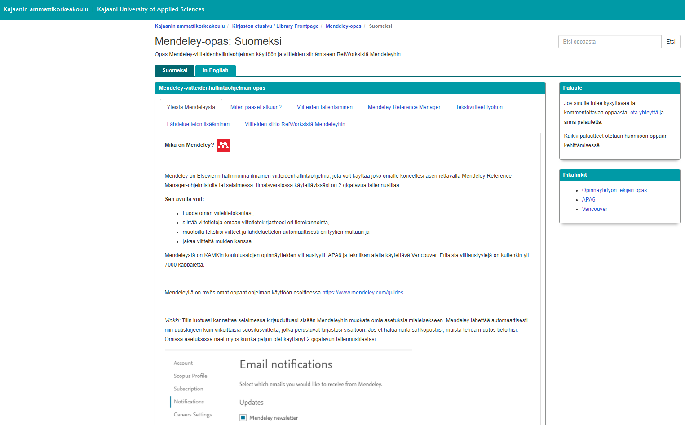
Kuva 15. KAMK:n kirjaston Mendeley-oppaan etusivu

Liitteet ja osanvaihto
Ylätunnisteessa tulee olla sivunumero johdantosivulta eteenpäin. Normaali sivunumerointi loppuu lähteiden viimeiseen sivuun. Mallipohjaan on määritelty sivunumerot automaattisesti, ja ne sijaitsevat ylätunnisteen oikeassa reunassa.
Mahdolliset liitteet tulevat lähteiden jälkeen. Merkitse liitesivut erikseen, joko ylätunnisteeseen tai muuten näkyvästi seuraavalla tavalla: ”Liite 1 1/3”, jossa ensimmäinen numero kertoo, kuinka mones liite on kyseessä ja ”1/3” kertoo, että kyseessä on liitteen ensimmäinen sivu kolmesta.
Huom! Merkitse liitteen kokonaissivumäärä näkyviin silloinkin, kun kyseessä on vain yksisivuinen liite. Yksisivuinen liite merkitään siis seuraavasti ”Liite 1 1/1”. Voit myös halutessasi käyttää vaihtoehtoista merkitsemistapaa, jossa liitteen kokonaissivumäärä erotetaan sulkumerkein: ”Liite 1 1(1)”, kunhan käytät merkitsemistapaa johdonmukaisesti kaikissa liitteissä.

Esimerkki kolmesivuisen Liitteen 1 sivunumeroinnista
Seuraavaksi käydään tarkemmin lävitse Liitteen 1 numeroinnin asettaminen tapauksessa, jossa kyseinen liite sisältää kolme sivua. Liitteen 1 numerointi aloitetaan tekemällä osanvaihto lähteiden viimeiselle sivulle, jotta normaali sivunumerointi ei jatkuisi Liitteeseen 1.
Jotkut asiakirjan osat on eroteltu näkymättömällä osanvaihtomerkillä. Osanvaihtomerkillä voidaan rajata esim. tietyt sivut, joille halutaan erilainen tyyli kuin muille sivuille. Hyvä esimerkki ovat liitteet, joissa täytyy olla ylätunnisteessa erilainen numerointi kuin mallipohjan muilla sivuilla.
Osanvaihtoa tarvitaan ennen jokaista uutta liitettä. Näin pystyt rajaamaan jokaisen liitteen siten, että kyseisen liitteen sivunumerointi alkaa numerosta 1 ja juoksee liitteen loppuun saakka. Saat osanvaihtomerkin ja muut näkymättömät merkit näkyviin ”¶”–painikkeella, joka sijaitsee Aloitus-valikon Kappale-ryhmässä. ”¶”–painikkeen sijainti on esitetty kuvassa 16.
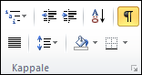
Kuva 16. ”¶”–painikkeen sijainti
Kun olet asettanut näkymättömät merkit näkyviin, voit tehdä osanvaihdon. Tässä tapauksessa se tehdään lähdeluettelon viimeiselle sivulle. Aseta kursori lähdeluettelon loppuun ja valitse sen jälkeen osanvaihdon lisäämiseksi: Sivun asettelu → Sivun asetukset → Vaihdot → Seuraava sivu. Osanvaihdon lisääminen on esitetty kuvassa 17.
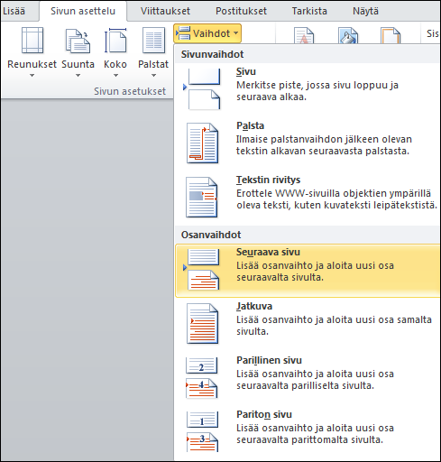
Kuva 17. Osanvaihdon lisääminen
Sivulla näkyvä osanvaihto on esitetty kuvassa 18. Sen täytyy sijaita tässä tapauksessa lähdeluettelon viimeisellä sivulla, jotta uusi osa alkaisi seuraavan sivun alusta.
Kuva 18. Sivulla näkyvä osanvaihto
Siirry osavaihdon tekemisen jälkeen seuraavan sivun eli Liite 1:n ylätunnisteeseen. Kuvassa 19 on esitetty tyhjä ylätunniste.
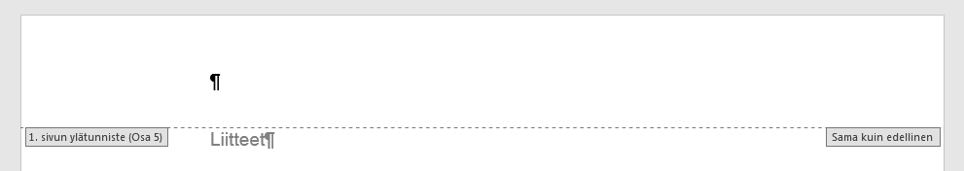
Kuva 19. Tyhjä ylätunniste
Ylätunnisteen oikeassa alalaidassa on palkki, jossa lukee sinisellä pohjalla “Sama kuin edellinen”. Tämä tarkoittaa sitä, että vaikka osanvaihto on tehty, ylätunniste kopioi yhä edellisen sivun sivunumerointia. Koska Liitteen 1 ylätunnisteen sivunumerointi halutaan aloittaa tässä tapauksessa alusta, on “Sama kuin edellinen” -asetus poistettava käytöstä.
Saat poistettua “Sama kuin edellinen” -asetuksen käytöstä ylä- ja alatunnistetyökaluista, jotka ovat automaattisesti näkyvissä, kun olet esim. ylätunnisteessa. Valitse “Sama kuin edellinen” -asetuksen poistamiseksi: Rakenne → Siirtyminen → Linkitä edelliseen. “Sama kuin edellinen” -asetuksen poistaminen on esitetty kuvassa 20.
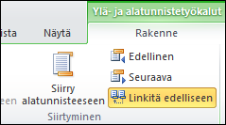
Kuva 20. “Sama kuin edellinen” -asetuksen poistaminen
Kun olet painanut “Linkitä edelliseen” -painiketta, “Sama kuin edellinen” -palkki häviää ylätunnisteen oikeasta alalaidasta. Tämän jälkeen normaali sivunumerointi ei enää kopioidu edellisiltä sivuilta.
Luo seuraavaksi Liitteeseen 1 ylätunnisteen oikeassa laidassa juokseva sivunumero, joka alkaa luonnollisesti numerosta 1. Valitse tyhjässä ylätunnisteessa ollessasi ylä- ja alatunnistetyökaluista: Ylä- ja alatunniste → Sivunumero → Sivun yläreuna → Normaali numero 3. Sivunumeron lisääminen on esitetty kuvassa 21.
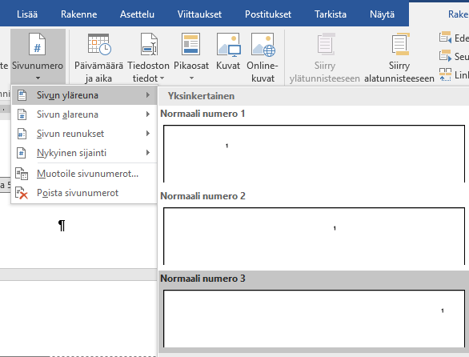
Kuva 21. Sivunumeron lisääminen
Näin ylätunnisteen oikeaan laitaan ilmestyy ns. juokseva numero, joka pitäisi olla automaattisesti numero 1. Jos ns. juokseva numero on kuitenkin jokin muu kuin 1, voit muuttaa sen oikeaksi valitsemalla: Ylä- ja alatunniste → Sivunumero → Muotoile sivunumerot. Sivunumeroiden muotoiluvalikon valitseminen on esitetty kuvassa 22.
Huom! Poista tarpeettomat tyhjät rivit tarvittaessa.
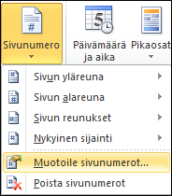
Kuva 22. Sivunumeroiden muotoiluvalikon valitseminen
Valitse aukeavasta ikkunasta: Sivunumerointi → Jatka edellisestä osasta → Aloittava nro: __. Sivunumeron muuttaminen on esitetty kuvassa 23.
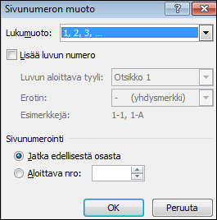
Kuva 23. Sivunumeron muuttaminen
Valitse tämän jälkeen kohtaan “Aloittava nro:” numero 1 ja paina OK-painiketta, jolloin ylätunnisteen juokseva numero vaihtuu numeroksi 1. Päivitetty sivunumero on esitetty kuvassa 24.
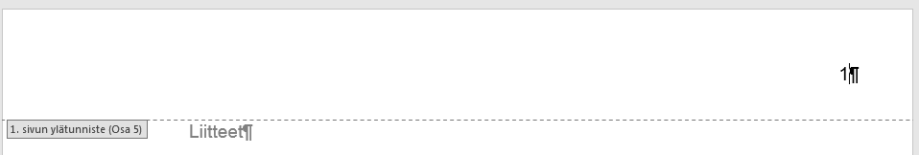
Kuva 24. Päivitetty sivunumero
Voit nyt kirjoittaa juoksevan numeron ympärille muut tarvittavat tiedot. Eli kirjoita juoksevan numeron vasemmalle puolelle “Liite 1” ja oikealle puolelle liitteen sivunumeroiden kokonaismäärä eli “/3”. Näin saat lopputuloksena Liite 1:n valmiin sivunumeroinnin. Valmis sivunumerointi on esitetty kuvassa 25.
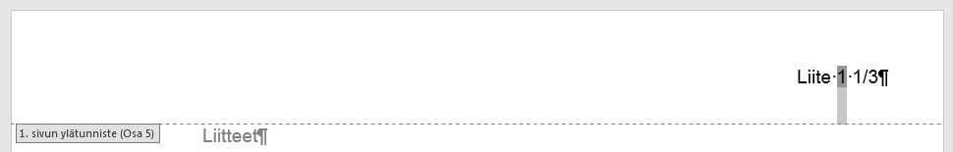
Kuva 25. Valmis sivunumerointi (juokseva numero näkyy kuvassa maalattuna)
Voit tämän jälkeen sulkea Liite 1:n ylätunnisteen kaksoisnapsauttamalla jotain muuta mallipohjan osaa. Juokseva sivunumero vaihtuu nyt automaattisesti kahdella seuraavalla sivulla eteenpäin. Se on toisella sivulla muotoa “Liite 1 2/3” ja kolmannella sivulla muotoa “Liite 1 3/3”.
Jos haluat luoda mallipohjaan Liite 2:n, jossa on samankaltainen juokseva numerointi, on osanvaihto tehtävä nyt Liitteen 1 viimeiselle sivulle. Muuten kaikki etenee jälleen samalla tavoin kuin tässä esimerkissä.

Viimeistely
- Tarkista, että sisällysluettelo sisältää kaikki otsikot.
- Tarkista, että sivunumerot vaihtuvat oikein loppuun asti.
- Poista ylimääräiset tyhjät sivut ja rivit.
- Voit tehdä tarvittaessa manuaalisen sivunvaihdon: ”Ctrl + Enter”.

Lähteet
https://developer.download.nvidia.com/assets/gamedev/files/sdk/11/FXAA_WhitePaper.pdf

DIGITAL IMAGE RESTORATION AND PROCESSING https://urn.fi/URN:NBN:fi:amk-201105107007

DISKREETTI FOURIER MUUNNOS https://urn.fi/URN:ISBN:978-952-9853-92-2

OPENGL RENDERING PIPELINE https://urn.fi/URN:NBN:fi:amk-201801111210

https://urn.fi/URN:NBN:fi:amk-2018061213566 (POSTPROSESSING IN VIDEOGAMES)

https://www.theseus.fi/bitstream/handle/10024/337085/Insin%C3%B6%C3%B6rity%C3%B6_Miikka_Vainikainen_FINALFINAL.pdf?isAllowed=y&sequence=2
https://lup.lub.lu.se/luur/download?fileOId=8971249&func=downloadFile&recordOId=8971248
https://aaltodoc.aalto.fi/server/api/core/bitstreams/de6d096f-de7f-4f89-9704-d5610e2fa2e5/content?utm_source=pocket_saves
https://www.youtube.com/watch?v=NbrA4Nxd8Vo
https://blog.frost.kiwi/analytical-anti-aliasing/
https://anti-aliasing.com
https://automaticaddison.com/how-the-sobel-operator-works/
https://web.archive.org/web/20141205052029/http:/visual-computing.intel-research.net/publications/papers/2009/mlaa/mlaa.pdfhttps://www.glfw.org
https://medium.com/@max.dubakov/image-processing-using-fourier-transform-25056b108c79
Opinnäytetyön aineistonhallintasuunnitelma
Täytä lomake vain, jos keräät työssäsi tutkimusaineistoa (dataa).

1. Aineistojen yleinen kuvaus
Minkä tyyppistä tutkimusaineistoa (esimerkiksi haastattelu, kysely, havainnointi) opinnäytetyössä kerätään tai käytetään?
2. Aineiston dokumentaatio ja laatu
Miten tutkimusaineisto dokumentoidaan, esimerkiksi minkälaisia tunnistetietoja käytetään? Miten aineiston ja sen dokumentoinnin laatu varmistetaan?
3. Säilytys ja varmuuskopiointi
Miten aineisto tallennetaan? Miten taataan sen tietoturva (esimerkiksi pääsy aineistoon) opinnäytetyön tekemisen aikana? Kuka/ketkä pääsee käsittelemään aineistoa?
4. Säilyttämiseen liittyvät eettiset ja laillisuuskysymykset
Miten aineiston säilytykseen liittyvät mahdolliset eettiset kysymykset (esimerkiksi arkaluontoiset henkilöihin liitetyt tiedot, muiden pääsy aineistoihin) otetaan huomioon? Miten aineiston omistus- ja käyttöoikeudet hallinnoidaan?
5. Aineiston avaaminen ja pitkäaikaissäilytys
Olisiko aineistoa mahdollista käyttää myöhemmin? Miten aineiston jatkokäyttö tehdään mahdolliseksi.

